【教育部公民素養陶塑計畫第三期期中成果分享會議程】
103/6/27(Fri.)- 103/6/28(SAT.)
國立成功大學光復校區國際會議廳第一演講室（臺南市東區大學路一號成功校區）
International Conference Hall, Kuang-Fu Campus, National Cheng Kung University (No.1 University Rd., Tainan)

執行學校/Reporters
文藻外語大學
亞東技術學院
東南科技大學
東海大學
南華大學
南臺科技大學
高雄醫學大學
國立政治大學
國立高雄海洋科技大學
國立暨南國際大學
國立臺東大學
逢甲大學
臺北醫學大學
靜宜大學

報名網址/Register
http://goo.gl/JYC2v4

洽詢方式/Contact
TEL：公民素養陶塑計畫推動辦公室王小姐、李小姐06-2353535分機5014
Email：cccpo_p＠mail.moe.gov.tw

主辦單位│教育部公民素養陶塑計畫推動辦公室
協辦單位│國立教育廣播電臺
指導單位│教育部資訊及科技教育司

【教育部公民素養陶塑計畫第三期期中成果分享會議程】
DAY1
06/27
時間 | 議程
09：00~09：30 | 報到
09：30~09：40 | 致詞│現代公民心能力養成總計畫辦公室主持人林秀娟教授
09：40~09：50 | 貴賓致詞│國立政治大學王振寰講座教授
09：50~10：30 | 1 | 國立臺東大學
10：30~11：10 | 2 | 高雄醫學大學
11：10~11：50 | 3 | 臺北醫學大學
11：50~12：15 | QA及綜合討論
12：15~13：10 | 午餐
13：10~13：50 | 4 | 國立暨南國際大學
13：50~14：30 | 5 | 逢甲大學
14：30~15：10 | 6 | 南臺科技大學
15：10~15：35 | QA及綜合討論
15：35~16：00 | 茶敘
16：00~16：40 | 7 | 國立高雄海洋科技大學
16：40~17：20 | 8 | 靜宜大學
17：20~17：40 | QA及綜合討論
17：40~ | 第一天結束

【教育部公民素養陶塑計畫第三期期中成果分享會議程】
DAY2
06/28

時間 | 議程
09：00~09：30 | 報到
09：30~10：10 | 9 | 文藻外語大學
10：10~10：50 | 10 | 南華大學
10：50~11：30 | 11 | 東南科技大學
11：30~12：10 | 12 | 亞東技術學院
12：10~12：40 | QA及綜合討論
12：40~13：30 | 午餐
13：30~14：10 | 13 | 國立政治大學
14：10~14：50 | 14 | 東海大學
14：50~15：10 | QA及綜合討論
15：10~16：10 | 計畫辦公室回饋  綜合討論
16：10 | 閉幕

【交通資訊】
校本部（成功、勝利、光復、成杏、自強、敬業、力行、東寧校區）
自行開車（國道路線）
南下 | 沿國道一號南下 → 下永康交流道右轉 → 沿中正北路、中正南路（南向）往臺南市區直行 → 中華路左轉 → 沿中華東路前進 → 於小東路口右轉，直走即可抵達本校。  【自國道三號南下者，轉國道8號（西向），可接國道一號（南向）】
北上 | 沿國道一號北上 → 下仁德交流道左轉 → 沿東門路（西向）往臺南市區直走 → 遇林森路或長榮路右轉（北向），即可抵達本校。  【自國道三號北上者，轉86號快速道路（西向），可接國道一號（北向）】
停車資訊 | 對於本次自行開車前往的參加者，我們提供以下兩種汽車停車方式供各位參考。（因車位有限建議各位多利用大眾運輸工其前往會場）  第一、光復校區停車場  光復校區停車場，請由大學路正門、小東路側門進入，向警衛告知為參加「教育部公民素養陶塑計畫第二期計畫成果分享會即可進入校區停車。本區提供免費車位，停車時請遵照方向指示至指定停車空間。  第二、校園周邊道路計費停車  光復校區周邊道路（大學路、小東路、勝利路）有臺南市周邊道路收費停車位，請憑停車繳費單自行繳費（每小時20元）。
搭乘火車
於『臺南火車站』下車後，自『後站』出口（大學路），大學路左側即為本校光復校區，請依指示步行（約10分鐘）至會議場地。
搭乘高鐵
搭乘臺灣高鐵抵『臺南站』者，可至高鐵臺南站二樓轉乘通廊或一樓大廳1號出口前往『臺鐵沙崙站』搭乘臺鐵區間車前往『臺南火車站』，自『後站』出口（大學路），大學路左側即為本校光復校區，請依指示步行（約10分鐘）至會議場地。
接駁區間車約30分鐘一班車，20分鐘可到達臺南火車站，可使用悠遊卡、ㄧ卡通。
※臺灣高鐵轉乘資訊地圖（臺南站），內附接駁區間車時刻表
會場接駁車
本次活動安排有「臺南高鐵站─會場」之接駁服務：
「臺南高鐵站─會場」│6/27(五) 去程：8：45、回程：17：50；
6/28(六) 去程：8：45、回程：16：20
※請於報名表內登記。

【校區地圖】
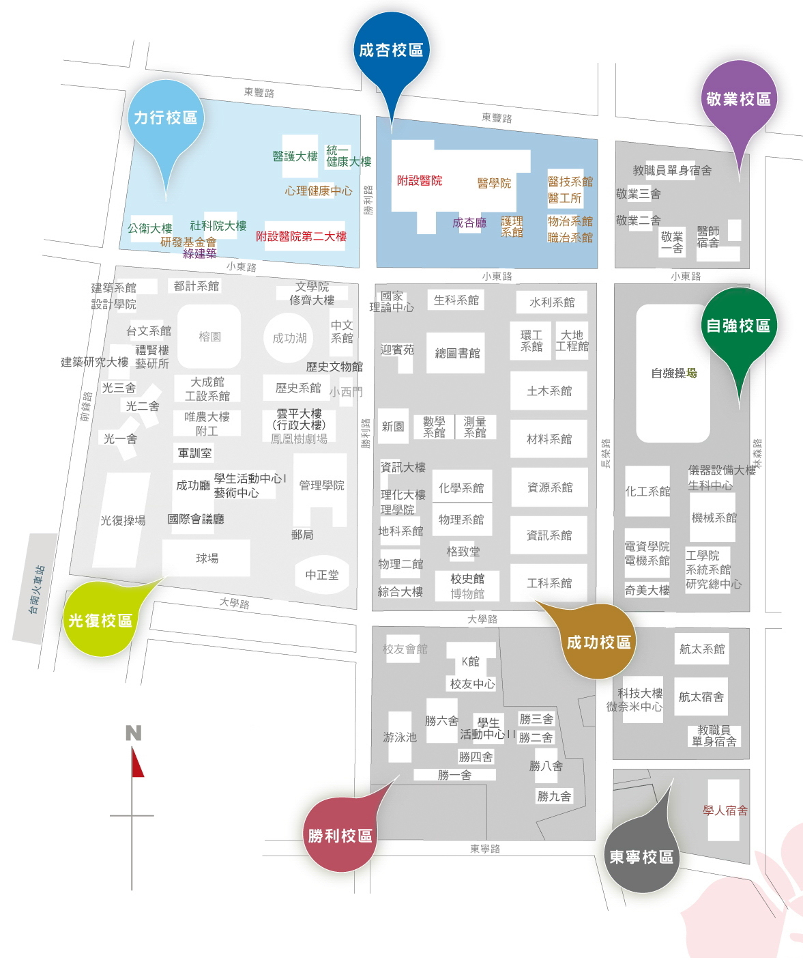
臺南火車站
本次活動備有停車位，請自行開車的來賓出示開會通知後，
依指示停放於指定停車區。校內停車空間有限，如空間不足還請見諒。
並請自行尋找適當的停車位置。
停車場

會場

教育部公民素養陶塑計畫第三期期中成果分享會
受訪名單

受訪人 | 單位職稱 | 聯絡電話
楊倍昌 | 教育部公民素養陶塑計畫/計畫主持人  國立成功大學醫學、科技與社會研究中心/教授 | 06-2353535-5014  0939-160929
李珮琳 | 教育部資訊及科技教育司/副研究員 | （02）7712-9103  0911-268124
承辦人暨現場活動人姓名、手機
承辦人 | 單位職稱 | 聯絡電話
廖東杉 | 教育部資訊及科技教育司/研究助理 | （02）7712-9020  0918-855068
現場聯絡人 | 單位職稱 | 聯絡電話
廖東杉 | 教育部資訊及科技教育司/研究助理 | （02）7712-9020  0918-855068
王芸卿 | 教育部公民素養陶塑計畫/計畫助理 | 06-2353535#5014  0916-464-767
李筱嬋 | 教育部公民素養陶塑計畫/計畫助理 | 06-2353535#5014  0933-301-273
受補助學校受訪名單
單位職稱 | 現場聯絡人 | 聯絡電話
王玫 | 東南科技大學通識教育中心/組長 | 0922-343 815
簡慧貞 | 東南科技大學通識教育中心/助理教授 | 0926-497 470
王御風 | 國立高雄海洋科技大學基礎教育中心/助理教授 | 0926-279-052

